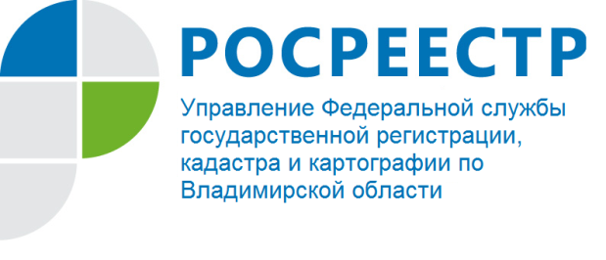
ПРЕСС-РЕЛИЗ

Управление Росреестра по Владимирской области информирует о заседании Общественного совета при Управлении Росреестра по Владимирской области

26 июня 2020 года при Управлении Росреестра по Владимирской области состоялось заседание Общественного совета.
На заседании были подведены итоги деятельности Управления Федеральной службы государственной регистрации, кадастра и картографии по Владимирской области и итоги работы Общественного совета за 2019 год, а также план работы на 2020 год.
Мероприятие прошло под председательством Антонова А.А. – председателя Экспертного Совета Владимирского подразделения А СРО «Кадастровые инженеры» и при участии руководителя Управления по Владимирской области Сарыгина А.А.
В состав Общественного совета при Управлении Росреестра по Владимирской области входят представители общественных объединений, саморегулируемых организаций, представители бизнеса.
В числе участников заседания присутствовали: Иоффе А.Б. – Президент НП «Владимирская палата риэлторов», Евдокимов И.М. – руководитель подразделения А СРО «Кадастровые Инженеры», Максимова Н.А. – заместитель генерального директора по правовым и кадровым вопросам ЗАО ЦУМ «Валентина», Кирьянов С.В. - вице-президент Торгово-промышленной палаты Владимирской области.
По итогам заседания работа Общественного совета в 2019 году была признана удовлетворительной. Деятельность Совета строилась в соответствии с планом на 2019 год, члены совета принимали участие в коллегиях Управления, заседаниях рабочих групп. Участники заседания также обсудили законодательные инициативы, направленные на повышение прозрачности и эффективности системы кадастрового учета и регистрации прав объектов недвижимого имущества, которые в настоящий момент находятся на рассмотрении в Государственной Думе Российской Федерации: законопроект по совершенствованию кадастровой оценки; изменения, направленные на повышение качества и сокращение сроков государственной услуги по кадастровому учету и регистрации прав. Также участники обсудили план мероприятий Совета на текущий год.
Руководитель Управления Росреестра по Владимирской области Сарыгин А.А. подводя итоги заседания Общественного совета, подчеркнул, что в 2020 году силы Управления будут направлены на оптимизацию работы в части оказания услуг Росреестра и организацию эффективного взаимодействия с другими федеральными ведомствами, органами государственной власти и местного самоуправления, в том числе в электронном виде с использованием электронных сервисов Росреестра.

О Росреестре

Федеральная служба государственной регистрации, кадастра и картографии (Росреестр) является федеральным органом исполнительной власти, осуществляющим функции по государственной регистрации прав на недвижимое имущество и сделок с ним, по оказанию государственных услуг в сфере ведения государственного кадастра недвижимости, проведению государственного кадастрового учета недвижимого имущества, землеустройства, государственного мониторинга земель, навигационного обеспечения транспортного комплекса, а также функции по государственной кадастровой оценке, федеральному государственному надзору в области геодезии и картографии, государственному земельному надзору, надзору за деятельностью саморегулируемых организаций оценщиков, контролю деятельности саморегулируемых организаций арбитражных управляющих. Подведомственными учреждениями Росреестра являются ФГБУ «ФКП Росреестра» и ФГБУ «Центр геодезии, картографии и ИПД». В ведении Росреестра находится ФГУП «Ростехинвентаризация – Федеральное БТИ». Распоряжением Правительства Российской Федерации от 22.01.2020 № 55-р 22 января 2020 года руководителем Росреестра назначен О.А. Скуфинский.

Контакты для СМИ
Управление Росреестра по Владимирской области
г. Владимир, ул. Офицерская, д. 33-а
Отдел организации, мониторинга и контроля
(4922) 45-08-26

